# 登陆学校VPN（如果在校外需要这一步）

浏览器打开 <https://vpn.xjtu.edu.cn> 登陆账号。

PS：账号在 <https://nethelp.xjtu.edu.cn> 中注册，修改密码。

# Windows 运行mobaXterm

点击 Session 🡪 SSH

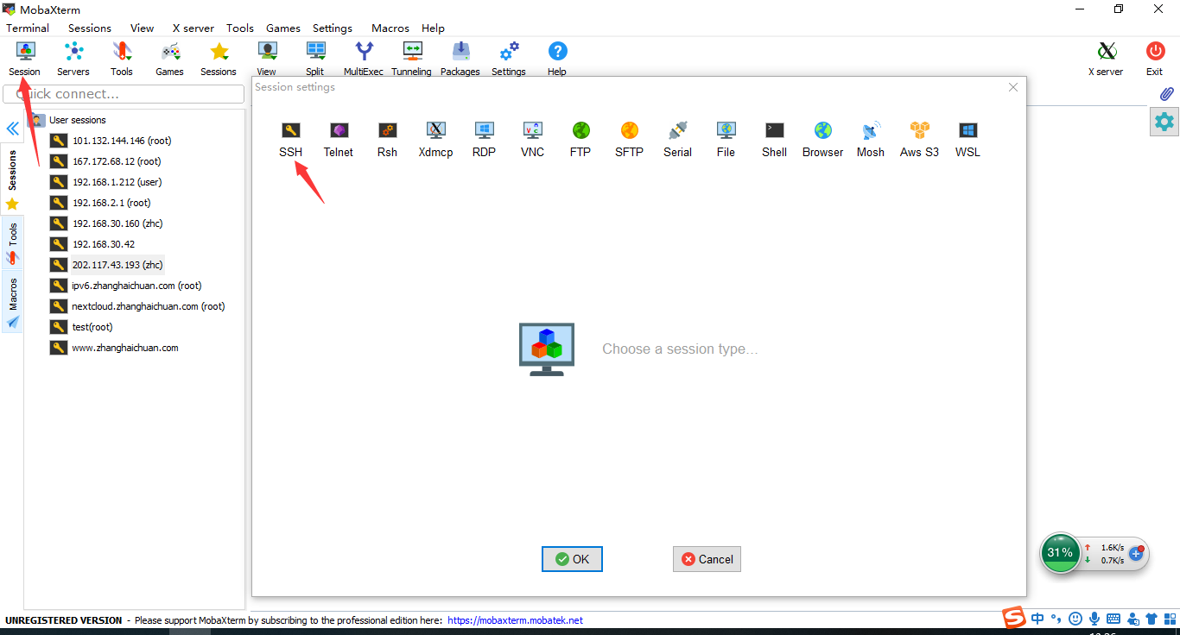

1，填写相关信息

Remote host 实验室服务器地址

Specify username 账号

2，选择Network setting

Proxy type 使用Socks5

Host 写 202.117.43.193（192同理）

端口 1080

3， 点击OK

PS： 之后直接在右侧session里之前设置的主机地址就行能连接了。

